UBND TỈNH KHÁNH HÒA  SỞ GIÁO DỤC VÀ ĐÀO TẠO  Số: /SGDDT-VP  V/v xin ý kiến đối với dự án “Xây dựng Cơ sở dữ liệu Ngân hàng câu hỏi dùng chung và Nền tảng khảo thí số ngành Giáo dục tỉnh Khánh Hòa” | CỘNG HÒA XÃ HỘI CHỦ NGHĨA VIỆT NAM  Độc lập – Tự do – Hạnh phúc  Khánh Hòa, ngày ... tháng 7 năm 2026

Kính gửi: Bộ Giáo dục và Đào tạo

Căn cứ Nghị định số 104/2026/NĐ-CP ngày 31/3/2026 của Chính phủ quy định việc lập dự toán, quản lý, sử dụng và quyết toán chi thường xuyên để thực hiện các nhiệm vụ quy định tại Điều 40 Luật Ngân sách nhà nước;
Căn cứ Công văn số 4577/BKHCN-CĐSQG ngày 11/9/2025 của Bộ Khoa học và Công nghệ về việc hướng dẫn triển khai các nền tảng số dùng chung toàn quốc;
Sở Giáo dục và Đào tạo tỉnh Khánh Hòa đang tiến hành lập Báo cáo đề xuất chủ trương và dự kiến kinh phí thực hiện dự án “Xây dựng Cơ sở dữ liệu Ngân hàng câu hỏi dùng chung và Nền tảng khảo thí số ngành Giáo dục tỉnh Khánh Hòa” để trình Ủy ban nhân dân tỉnh Khánh Hòa phê duyệt theo quy định tại Chương V, Nghị định số 104/2026/NĐ-CP ngày 31/3/2026 của Chính phủ.
Sở Giáo dục và Đào tạo tỉnh Khánh Hòa kính gửi Bộ Giáo dục và Đào tạo thuyết minh sơ bộ dự án và kính đề nghị Bộ Giáo dục và Đào tạo cho ý kiến về các nội dung sau:
- Xác nhận các cơ sở dữ liệu (CSDL) và phần mềm quản lý dự kiến xây dựng tại địa phương (thông tin chi tiết tại Phụ lục đính kèm) có trùng lặp với các hệ thống, cơ sở dữ liệu và nền tảng số ngành Giáo dục đang triển khai ở cấp Trung ương hay không.
- Cho hướng dẫn cụ thể về cơ chế, tiêu chuẩn và giao thức kỹ thuật để Hệ thống thông tin và Cơ sở dữ liệu Ngân hàng câu hỏi dùng chung, Nền tảng khảo thí số ngành Giáo dục tỉnh Khánh Hòa kết nối, chia sẻ và đồng bộ dữ liệu với các hệ thống thông tin, cơ sở dữ liệu ngành Giáo dục do Bộ Giáo dục và Đào tạo quản lý theo quy định hiện hành.
- Rà soát và có ý kiến về mức độ phù hợp của kiến trúc hệ thống dự kiến với Khung kiến trúc tổng thể Quốc gia số (ban hành kèm theo Quyết định số 3090/QĐ-BKHCN ngày 08/10/2025 của Bộ trưởng Bộ Khoa học và Công nghệ), Khung kiến trúc dữ liệu quốc gia, Khung quản trị, quản lý dữ liệu quốc gia và Từ điển dữ liệu dùng chung (Phiên bản 1.0) (ban hành kèm theo Quyết định số 2439/QĐ-TTg ngày 04/11/2025 của Thủ tướng Chính phủ).
- Cho ý kiến đối với dự án “Xây dựng Cơ sở dữ liệu Ngân hàng câu hỏi dùng chung và Nền tảng khảo thí số ngành Giáo dục tỉnh Khánh Hòa” dự kiến xây dựng (theo Phụ lục đính kèm) có phù hợp với phân cấp quản lý giữa Trung ương và địa phương theo các quy định của pháp luật và phân cấp quản lý của ngành Giáo dục hay không.
Ý kiến của Bộ Giáo dục và Đào tạo là cơ sở quan trọng để Sở Giáo dục và Đào tạo tỉnh Khánh hoàn thiện hồ sơ Báo cáo đề xuất chủ trương và dự toán kinh phí thực hiện dự án, trình cấp có thẩm quyền xem xét, phê duyệt theo đúng quy định hiện hành.
Sở Giáo dục và Đào tạo tỉnh Khánh Hòa trân trọng cảm ơn sự quan tâm, phối hợp và hướng dẫn của Bộ Giáo dục và Đào tạo./.

Nơi nhận:  - Như trên;  - UBND tỉnh (để báo cáo);  - Lưu: VT, VP. | GIÁM ĐỐC

PHỤ LỤC.
THUYẾT MINH SƠ BỘ DỰ ÁN
(Kèm theo Công văn số /SGDDT-VP ngày .../07/2026)
I. THÔNG TIN CHUNG CỦA DỰ ÁN
  - Tên dự án: Xây dựng Cơ sở dữ liệu Ngân hàng câu hỏi dùng chung và Nền tảng khảo thí số ngành Giáo dục tỉnh Khánh Hòa
  - Nhóm dự án: Nhóm C, dự án không có cấu phần xây dựng.
  - Chủ đầu tư: Sở Giáo dục và Đào tạo tỉnh Khánh Hòa.
  - Địa điểm thực hiện dự án: Tỉnh Khánh Hòa.
  - Thời gian thực hiện: Năm 2026
  - Tổng mức đầu tư: 9.000.000.000 đồng (Bằng chữ: Chín tỷ đồng chẵn)
  - Nguồn vốn dự kiến: Chi thường xuyên
  - Mục tiêu
- Xây dựng cơ sở dữ liệu Ngân hàng câu hỏi dùng chung thống nhất trên phạm vi toàn ngành Giáo dục tỉnh Khánh Hòa nhằm chuẩn hóa, số hóa, quản lý tập trung và khai thác hiệu quả nguồn học liệu phục vụ kiểm tra, đánh giá.
- Xây dựng nền tảng khảo thí số phục vụ công tác kiểm tra, đánh giá định kỳ, đánh giá năng lực, khảo sát chất lượng giáo dục; hỗ trợ xây dựng đề kiểm tra, đề thi theo định hướng phát triển phẩm chất, năng lực học sinh phù hợp Chương trình Giáo dục phổ thông 2018.
- Từng bước ứng dụng trí tuệ nhân tạo (AI) trong phân tích chất lượng câu hỏi, phân loại độ khó, xây dựng ma trận đề và hỗ trợ tạo câu hỏi mới trên cơ sở dữ liệu đã được kiểm duyệt.
- Đảm bảo khả năng kết nối, chia sẻ dữ liệu với các hệ thống quản lý giáo dục, học tập và khảo thí của ngành.
  - Quy mô đầu tư
- Xây dựng Cơ sở dữ liệu Ngân hàng câu hỏi dùng chung toàn ngành Giáo dục.
- Xây dựng hệ thống quản trị vòng đời câu hỏi từ biên soạn, phản biện, thẩm định, phê duyệt đến khai thác sử dụng.
- Xây dựng kho câu hỏi chuẩn hóa các môn học từ lớp 1 đến lớp 12 theo Chương trình Giáo dục phổ thông 2018.
- Xây dựng hệ thống sinh đề tự động theo: Môn học; Khối lớp; Mức độ nhận thức; Ma trận đề; Chuẩn đầu ra.
- Xây dựng hệ thống kiểm tra, đánh giá trực tuyến.
- Xây dựng hệ thống phân tích chất lượng câu hỏi và kết quả đánh giá.
- Xây dựng hệ thống Dashboard, báo cáo thống kê phục vụ công tác quản lý, điều hành.
Cung cấp API kết nối, chia sẻ dữ liệu với: Cơ sở dữ liệu giáo dục dùng chung; Hệ thống LMS; vnEdu; SMAS; Các nền tảng số và hệ thống quản lý giáo dục khác.
- KIẾN TRÚC HỆ THỐNG
  - Mô hình tổng thể
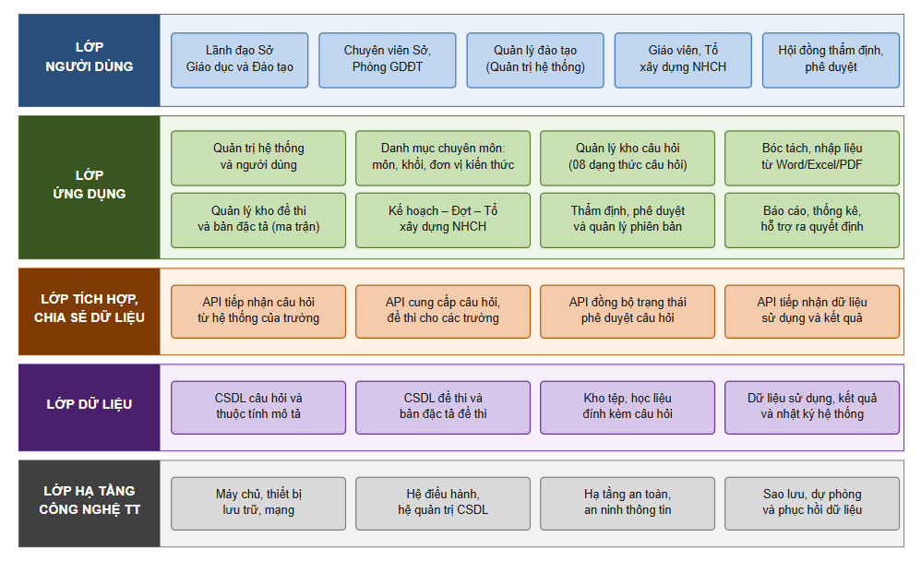
Hình 1. Mô hình kiến trúc tổng thể
Hệ thống Cơ sở dữ liệu ngân hàng câu hỏi và đề thi được xây dựng theo mô hình kiến trúc đa lớp, bảo đảm tính module hóa cao, linh hoạt, dễ dàng mở rộng và nâng cấp trong quá trình vận hành. Kiến trúc hệ thống bao gồm các lớp thành phần sau:

a) Lớp người dùng
Là giao diện giao tiếp giữa người sử dụng và hệ thống trên nền tảng web, hỗ trợ truy cập từ máy tính và thiết bị di động. Đối tượng sử dụng hệ thống bao gồm:
- Lãnh đạo Sở Giáo dục và Đào tạo: theo dõi tổng thể tình hình xây dựng, khai thác ngân hàng câu hỏi toàn ngành;
- Chuyên viên Sở, Phòng Giáo dục và Đào tạo: tổ chức, điều phối và giám sát các đợt xây dựng ngân hàng câu hỏi;
- Quản lý đào tạo (quản trị hệ thống): quản trị cấu hình, người dùng, danh mục chuyên môn và toàn bộ kho dữ liệu;
- Giáo viên, thành viên tổ xây dựng ngân hàng câu hỏi: biên soạn, đóng góp, biên tập câu hỏi và đề thi;
- Hội đồng thẩm định, phê duyệt: rà soát chất lượng, phê duyệt hoặc hủy phê duyệt câu hỏi, đề thi.

b) Lớp ứng dụng
Là nơi tổ chức toàn bộ các phân hệ chức năng nghiệp vụ của hệ thống, bao gồm:
- Quản trị hệ thống và người dùng: cấu hình tham số hệ thống; quản trị tài khoản người dùng theo từng nhóm đối tượng; phân vai trò, phân quyền truy cập; quản trị tài khoản đã xóa và khôi phục dữ liệu.
- Quản trị danh mục chuyên môn: quản lý môn học, khối lớp, đơn vị kiến thức, mức độ nhận thức, danh mục câu hỏi và phân công chuyên môn — tạo khung phân loại thống nhất cho toàn bộ dữ liệu câu hỏi của ngành.
- Quản lý kho câu hỏi: biên soạn, cập nhật, tìm kiếm, xem trước và sao chép câu hỏi thuộc tám dạng thức: đúng - sai, một lựa chọn, nhiều lựa chọn, ghép nối, điền khuyết, kéo thả, câu chùm và tự luận; gắn thuộc tính mô tả (môn, khối, đơn vị kiến thức, mức độ nhận thức) cho từng câu hỏi.
- Nhập liệu và bóc tách dữ liệu: hỗ trợ nhập câu hỏi, đề thi hàng loạt từ tệp Word, Excel, PDF; tự động phân tích, tách câu hỏi và đáp án; cho phép người dùng xác nhận, hiệu chỉnh kết quả phân tích trước khi lưu vào kho; xuất dữ liệu ra tệp khi có nhu cầu.
- Quản lý kho đề thi và bản đặc tả: xây dựng đề thi theo hình thức đề cố định chọn từ ngân hàng câu hỏi, đề sinh từ khung ma trận, đề nhiều thành phần và đề tải lên dạng tệp; quản lý bản đặc tả (ma trận) đề thi; quản lý kho lưu trữ đề thi.
- Tổ chức xây dựng ngân hàng câu hỏi: quản lý kế hoạch xây dựng ngân hàng câu hỏi, các đợt triển khai theo kế hoạch và tổ xây dựng ngân hàng câu hỏi cùng danh sách thành viên — số hóa toàn bộ quy trình huy động nguồn lực chuyên môn của ngành.
- Thẩm định, phê duyệt và quản lý phiên bản: quy trình phê duyệt và hủy phê duyệt đối với câu hỏi và đề thi; lưu vết đầy đủ lịch sử chỉnh sửa và lịch sử phê duyệt của từng câu hỏi, bảo đảm truy xuất nguồn gốc và trách nhiệm chuyên môn.
- Báo cáo, thống kê: báo cáo tổng quan và chi tiết về cơ sở dữ liệu ngân hàng câu hỏi; thống kê kết quả các đợt đóng góp câu hỏi; thống kê tình trạng sử dụng câu hỏi; thống kê kết quả làm bài của học sinh theo từng câu hỏi phục vụ đánh giá chất lượng câu hỏi.

c) Lớp tích hợp, chia sẻ dữ liệu
Là lớp trung gian cung cấp các giao diện lập trình ứng dụng (API) cho phép hệ thống kết nối hai chiều với các hệ thống thông tin khác trong ngành. Đây là lớp bảo đảm vai trò cơ sở dữ liệu dùng chung cấp Sở của hệ thống, gồm các nhóm giao diện chính:
- Tiếp nhận dữ liệu câu hỏi do các hệ thống học trực tuyến của cơ sở giáo dục đóng góp lên cơ sở dữ liệu dùng chung;
- Cung cấp dữ liệu câu hỏi, đề thi đã được phê duyệt cho các hệ thống học trực tuyến của cơ sở giáo dục khai thác;
- Đồng bộ trạng thái phê duyệt của câu hỏi giữa cơ sở dữ liệu dùng chung và hệ thống của các cơ sở giáo dục;
- Tiếp nhận dữ liệu về tình trạng sử dụng câu hỏi của giáo viên và kết quả làm bài của học sinh theo từng câu hỏi.

d) Lớp dữ liệu
Bao gồm các nền tảng lõi thực hiện lưu trữ, quản lý và bảo vệ dữ liệu của hệ thống: cơ sở dữ liệu câu hỏi cùng toàn bộ thuộc tính mô tả; cơ sở dữ liệu đề thi và bản đặc tả đề thi; kho tệp và học liệu đính kèm câu hỏi; dữ liệu về tình trạng sử dụng, kết quả và nhật ký hoạt động của hệ thống.

đ) Lớp hạ tầng công nghệ thông tin
Bao gồm hệ thống máy chủ, thiết bị lưu trữ, thiết bị mạng, hệ điều hành, hệ quản trị cơ sở dữ liệu và các thành phần bảo đảm an toàn, an ninh thông tin phục vụ triển khai và vận hành hệ thống.
  - Nguyên tắc thiết kế
Hệ thống được thiết kế tuân thủ theo các quy định tại:
- Nghị định số 165/2025/NĐ-CP ngày 29/6/2025 của Chính phủ quy định chi tiết một số điều và biện pháp thi hành Luật Dữ liệu;
- Nghị định số 278/2025/NĐ-CP ngày 22/10/2025 của Chính phủ quy định về kết nối, chia sẻ dữ liệu bắt buộc giữa các cơ quan thuộc hệ thống chính trị;
- Quyết định số 2439/QĐ-TTg ngày 04/11/2025 của Thủ tướng Chính phủ phê duyệt Khung kiến trúc dữ liệu quốc gia, Khung quản trị, quản lý dữ liệu quốc gia, Từ điển dữ liệu dùng chung (Phiên bản 1.0);
- Quyết định số 3090/QĐ-BKHCN ngày 08/10/2025 của Bộ trưởng Bộ Khoa học và Công nghệ Ban hành Khung Kiến trúc tổng thể quốc gia số;
- Thông tư số 08/2025/TT-BCA ngày 05/02/2025 của Bộ Công an ban hành Quy chuẩn kỹ thuật quốc gia về cấu trúc thông điệp dữ liệu trao đổi với Cơ sở dữ liệu tổng hợp quốc gia;
- Văn bản số 5591/BCA-TTDLQG ngày 10/12/2025 của Bộ Công an về việc hướng dẫn tuân thủ pháp luật về dữ liệu;
- Công văn số 4577/BKHCN-CĐSQG ngày 11/9/2025 về việc hướng dẫn triển khai các nền tảng số dùng chung toàn quốc;
- Nghị định số 85/2016/NĐ-CP ngày 01/7/2016 của Chính phủ về bảo đảm an toàn hệ thống thông tin theo cấp độ;
- Thông tư số 12/2022/TT-BTTTT ngày 12/8/2022 của Bộ trưởng Bộ Thông tin và Truyền thông về việc quy định chi tiết và hướng dẫn một số điều của Nghị định 85/2016/NĐ-CP ngày 01/7/2016 của Chính phủ về bảo đảm an toàn hệ thống thông tin theo cấp độ.

